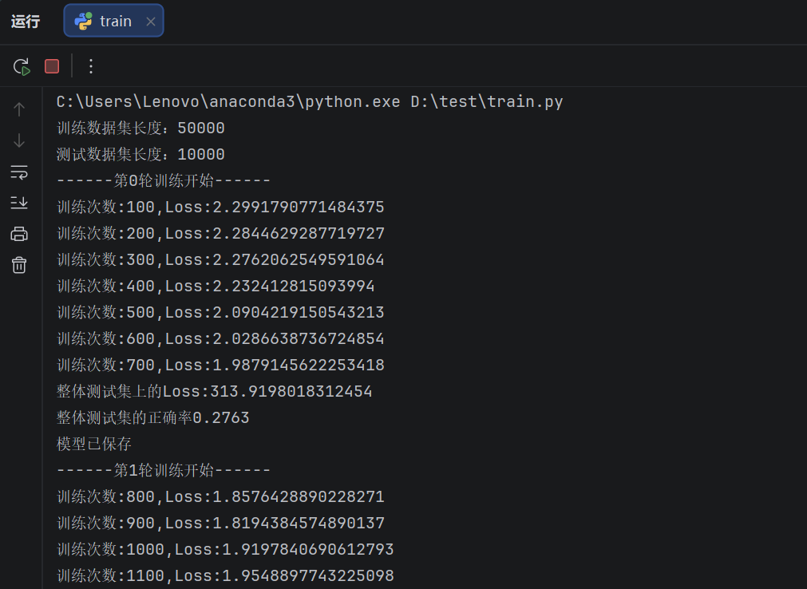
图1 模型训练过程截图
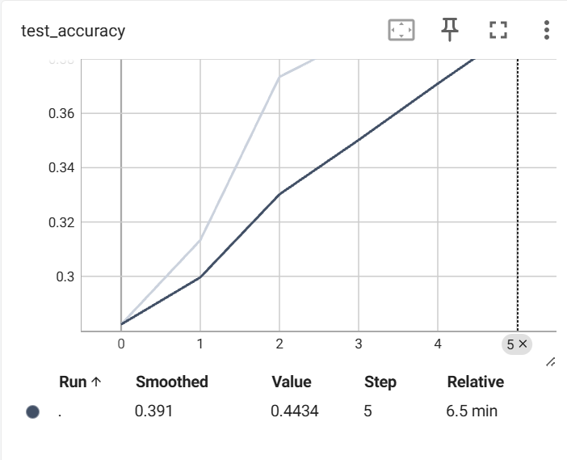 | 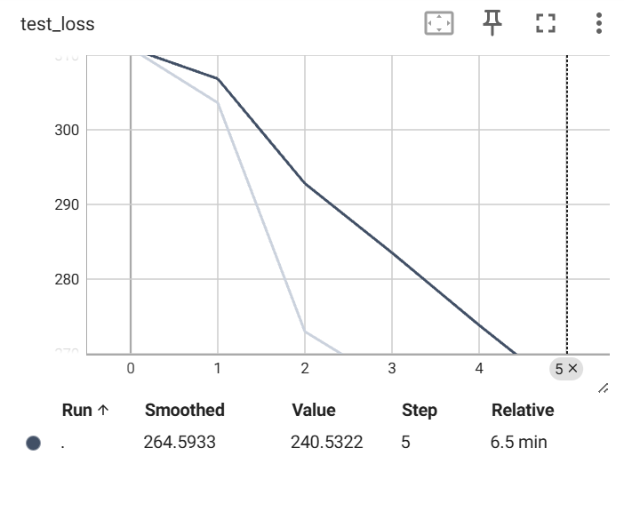 | 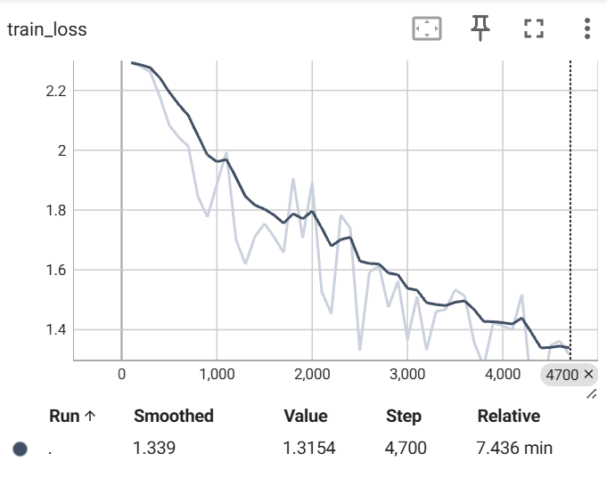
图2 用 tensorboard 对 test_accuracy 监测，图中测试集准确率呈上升趋势
图3 用 tensorboard 对 test_loss 进行监测，图中测试集模型反向传播损失在下降
图4 用 tensorboard 对 test_loss 进行监测，每 100 张图片监测一次，图中训练集模型反向传播损失在下降
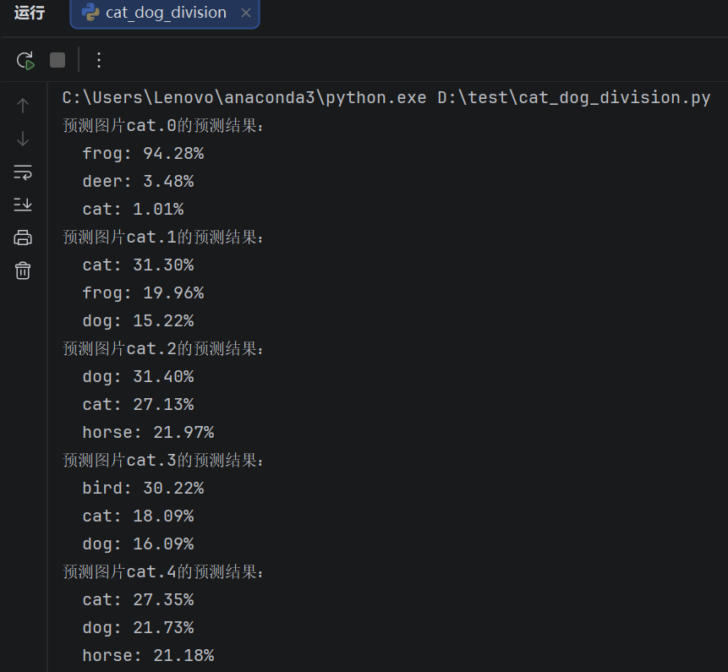
图5 用猫狗测试集应用模型的图像识别功能

